UNIVERZITA PALACKÉHO V OLOMOUCI

FILOZOFICKÁ FAKULTA

KATEDRA HISTORIE

ARCHIVNICTVÍ

Dějiny a katalog
farní knihovny Skorošice uložené v SOkA Jeseník

Bakalářská diplomová práce

Vedoucí práce: Mgr. Jana Oppeltová, Ph.D.
Olomouc 2019 Veronika Orlová

Čestně prohlašuji, že jsem diplomovou práci vypracovala samostatně s pomocí níže uvedených zdrojů.

V Olomouci dne 30. dubna 2019 ………………………..
Poděkování
Chtěla bych poděkovat své vedoucí práce paní Mgr. Janě Oppeltové Ph.D.,
za její velmi cenné rady a připomínky a hlavně trpělivost.
Dále bych ráda poděkovala ředitelce SOkA Jeseník Mgr. Bohumile Tinzové
za její vstřícnost a ochotu, rovněž taky dalším zaměstnancům Státního okresního archivu
v Jeseníku, kteří mi byli nápomocni při návštěvnách a bádání v archivu.

V neposlední řadě patří mé poděkování kolegu Janu Uhlíři za jeho nekonečnou trpělivost a pomoc při dokumentování farní knihovny a také rodině za jejich velkou psychickou podporu.

Obsah
Úvod 7
1. Prameny a literatura 9
1.1. Církevní správa v rakouském Slezsku pro dnešní jesenickou a vratislavskou oblast 10
1.2. Filip Gothard Schaffgotsch 12
2. Dějiny Skorošic 17
2.1.1. Vznik farnosti 21
2.1.2. Školství 25
2.1.3. Kostel sv. Martina 28
3. Farní kroniky 29
4. Dějiny vzniku knihoven a knihovnictví u nás se zřetelem na skorošickou knihovnu na Jesenicku 30
5. Obsahové složení a rozbor fondu 31
5.1. Grafická výzdoba 31
5.2. Vydavatelé a tiskaři 32
5.3. Časové zařazení 32
5.4. Jazyková stránka 32
5.5. Vazby knih 32
5.6. Fyzický stav fondu 38
5.7. Vlastníci knih 38
6. Závěr 38

Úvod
Téma bylo zvolené podle předešlé bakalářské práce kolegyně Bc. Markéty Poskočilové, která se začala zajímat o záchranu drobných církevních fondů na Jesenicku, respektive Farní knihovny Žulové uložené v SOkA Jeseník. A upozornila tak, na jejich důležitost a poskytla
i nové a případné badatelské možnosti ve zpracovávání této problematiky. Jak uvádí ve své práci, jde o několik fondů, které se nacházejí v jesenickém Státním okresním archivu.
Tyto fondy by měly být probádány, poněvadž by mohly pomoci budoucím badatelům
v pochopení církevních dějin v rámci jesenického regionu, které se svou blízkou návazností
na Vratislavskou diecézi podstatně liší od jiných částí republiky. Z těchto důvodů
jsem se rozhodla v této návaznosti, na kolegyni Poskočilovou, pokračovat
a posunout to v této oblasti o něco dále a zpracovat farní knihovnu obce Skorošice.
Pro lepší porozumění dějin oblasti je zapotřebí podívat se na celý komplex Jesenicka,
jenž spadal pod Vratislavskou diecézi společně i s Těšínskem. Není to však snadný úkol, jelikož se zde dostáváme k problému, který se týká nezpracovaných pramenů či špatnou dostupností k vratislavským fondům. I přes to máme k dispozici několik odborných literatur, které nám tuto práci usnadňují. Je také možné nahlížet do materiálů, které byly již zpracovány pro Těšínsko a snažit se tuto církevní oblast pochopit z této druhé části Slezska.
Na úvodu práce jsem se tedy zaměřila na církevní správu Jesenicka a blízkého okolí, v této souvislosti dále navazuji na vznik farní sítě v oblasti vesnice Skorošice. Čímž bych postupně uvedla stručné dějiny obce do roku 1945, kdy byl pro obyvatele tento rok zlomový- ekonomický a sociální odsun Němců na Jesenicku. Pro zpracování dějin skorošické farnosti mi byli oporou české překlady farních kronik, které jsou vedeny od roku 1783 do roku 1956, avšak i zde bych skončila právě rokem 1945. Základním dějištěm veškerého církevního dění jsou sakrální stavby, tedy se zmíním i o samotném kostele sv. Martina a jeho změnách v průběhu let a kaplích, které se vyskytují v okolních vesnicích a spadali právě
pod skorošickou farnosti.
Hlavní část mé práce bude věnována samotné knihovně, odhalení vzniku a celkové existence samotné skorošické farní knihovny. V případě této farnosti byla společně s farním archivem svezena a uložena ve Státním okresním archivu Jeseník. Však nedílnou součástí bakalářské práce je samotný katalog knih. Zpracováním a uveřejnění katalogu se umožní eventualita zkoumání dalších drobných církevních fondů v této oblasti.

Prameny a literatura
V této části bych věnovala pozornost pramenů a literatuře, které byly použity při vzniku této práce. Zmínila bych hned na začátek práci kolegyně Mgr. Markéty Poskočilové Dějiny a katalog farní knihovny Žulová uložené v SOkA Jeseník. Ta začala se záchranou drobných církevních fondů na Jesenicku a vlastně tak pokračovala v návaznosti na práci Mgr. Jany Oppeltové, Ph.D., která se touto problematikou zabývá.
Práce Mgr. Poskočilové byla pro mě celou dobu oporou, neboť předmětem této práce - tedy dějiny a katalog farní knihovny ve Skorošicích, je blízký a z části podobný dějinám obce Žulové. Dějiny těchto dvou vesnici se v minulosti několikrát v mnoha směrech prolnuly a bylo tedy nutné pracovat i s touto literaturou. Hned v samotném úvodu zmiňuji problematiku církevní správy ve Vratislavské diecézi, do které spadalo Jesenicko a Těšínsko. Pro pochopení této problematiky jsem použila poznatky z knihy od Davida Pindura Světla a stíny barokní církve ve Slezsku,tato publikace se převážně věnuje těšínské části, ale hned na začátku osvětluje vznik celé církevní správy na slezském území a dotýká se i oblasti Jesenicka.
Pro doplnění některých souvislostí jsem využila publikaci Exil vratislavského biskupa Filipa Gottharda Schaffgotsche na Jánském Vrchu.od Dušana Uhlíře, který se zabýval v periodiku Slezsko v církevních dějinách 18. století životu vratislavského biskupa Schaffgotsche a Vratislavští biskupové v dějinách Slezska od Františka Skřivánka a Jaroslava Tovačovského.
V dějinách obce Skorošice i vzniku farní sítě byly použity knihy od Rudolfa Zubera Osídlení Jesenicka do počátku 15. století a Jesenicko v období feudalismu do roku 1848. V prvně zmíněné rozebírá Zuber postupné osídlení Jesenicka a dal této oblasti jistý tvar, který společně s jeho druhou knihou doplňuje o další poznatky a uvádí tak jeho celek ostatním badatelům a čtenářům. Taky výše zmíněná práce Mgr. Poskočilové doplňovala některá fakta, obzvláště období od 15. stol. přibližně do pol. 17. století. Rovněž stojí za zmínku i Historický místopis Moravy a Slezska v letech 1848-1960 Ladislava Hosáka. Při popisu vzniku farní sítě byla důležitá i samotná kronika obce Skorošice a její předchůdkyně kniha pamětihodných záznamů, oba tyto prameny jsou dostupné v digitální podobě na webových stránkách Státního okresního archivu v Jeseníku. Hlavní kronika, která se dotýká hlavně období 1783-1931, a pak v následujícím období se zde objevují velmi krátké a stručné záznamy, byla za komunistického režimu opatřena čtyřmi strojopisnými překlady. Tato kronika se navíc zachovala v dobrém stavu a není nijak zvláště poničená, což o kronice pamětihodných záznamů už říci nemůžu, je notně poničená a zacházet se s ní musí opatrně. V tomto případě jejích digitalizování vedlo i k její záchraně před dalším možným poničením.
K samotné farní knihovně, která je hlavním tématem této práce, však žádná publikace ani kronika nevěnovala žádnou pozornost. Patrně největším vodítkem k historickému vývoji knihovny, které byly dostupné, byly samotné knihy. K jejímu rozboru byla použita publikace Záchrana a inventarizace drobných církevních fondů, který byla i důležitou součástí při knihovní katalogizaci. Pouze z kronikářských záznamů z první poloviny 19. století, máme jedinou zmínku o farní knihovně. Menší část knihovny byla označena vlastnickými poznámkami předchozích vlastníků a tak je alespoň částečně možné sestavit její časový vznik. Taktéž vzhledem k sepjatosti farnosti a školství na Skorošicku máme i částečně obsahově rozdělenou knihovnu, o tom ale více v jiné kapitole.

Církevní správa v rakouském Slezsku pro dnešní jesenickou a vratislavskou oblast
Popsat samotnou církevní správu v rakouském Slezsku, je samo o sobě složitá záležitost. Na rozdíl od našich polských i německých sousedů, kteří mají k pramenům daleko blíže nežli my, se k této problematice u nás dochovalo jen málo pramenů a literatury, a pakliže něco máme, můžeme se spoléhat, že se jedná v převážné většině o zpracování církevní správy
na Těšínsku, nikoli na Jesenicku. Jenž je podstatnou částí mé práce.
Navzdory této skutečnosti, se ale můžeme opírat o poznatky, které máme z církevní správy na Moravě, která byla velmi důkladně probádána a zpracována. Stejně tak jako Morava byla v této správní záležitosti rozdělena na arcidiecéze, olomouckou a brněnskou,
si můžeme být jisti, že v podobném rozložení se nacházela i rakouská část Slezska. Je však namístě si nejprve rozdělit onu část Slezska, abychom se v ní dobře orientovali. Do tohoto celku řadíme Opavsko, Krnovsko, Jesenicko a Těšínsko. První dvě zmiňované oblasti však spadali od středověku do olomoucké diecéze, na rozdíl od Jesenicka a Těšínska, které byli pod správou vratislavského arcijáhenství.
Abychom se dobrali k samotným Skorošicím, je třeba si nastínit církevní správu od nejvyššího stupně až po ten samotný základní prvek, kterým je farnost; protože co jiného je pro církev primární stavební kámen, nežli i ta nejmenší farnost. Na samotném vrcholu se nacházela arcidiecéze se sídlem ve velkopolském Hnězdně. Tato arcidiecéze byla dále rozdělená na další čtyři arcijáhenství, který celou správu pomáhal udržovat v řádu a souladu, vratislavské, hloholské, lehnické a opolské. A právě pod vratislavské arcijáhenství spadalo již výše zmiňované Jesenicko s Těšínskem, které navíc náleželo pod Nisko-grodkovského knížectví a arcijáhenství opolské mělo pod svou správou téměř celé Horní Slezsko.
V průběhu 16. století, se velká část obyvatelstva českého Slezska přiklonilo k luterské víře a tím se tak narušila i uspořádání diecéze. Arcikněžství, jenž byli nejnižší správní jednotky, se po tridentském koncilu, společně s jim podřízenými farnostmi, obdrželi daleko více pravomocí. „Po první slezské válce ztratil těšínský biskupský komisariát ve prospěch Pruska téměř celé vladislavské arcikněžství a valnou část strumeňského arcikněžství. Tehdejší biskup Gotthard Schaffgotsch se z tohoto území přestěhoval na svůj zámek Jánský Vrch v Javorníku a toto území pak bylo přeměněno na tzv. Niský biskupský komisariát.“ V roce 1770 byl pro rakouskou část Slezska vratislavské diecéze, biskupem Filipem Gothardem Schaffgotschem, založen generální vikariát. Na místo generálního vikáře byl dosažen kanovník Just Vilém Pražma z Bílkova.
Je na místě víc přiblížit samotný pojem archikněžství, též známe pod názvy archipresbyteraty či arcipresbyteriáty, byli to nižší církevně-správní jednotky vratislavské diecéze. V Čechách se tyto jednotky nazývali vikariáty, na Moravě nám byli známy pod pojmem děkanáty. Vývoj těchto arcikněžství se objevuje už v raném 13. století, tedy můžeme předpokládat, že se tak dělo zároveň s postupným osídlováním oblasti vratislavska i jesenicka. Jedno arcikněžství mělo pod svoji správou přibližně 4 - 20 farností. Můžeme předpokládat, že úloha arcikněží byla přibližně stejná, tudíž i zde lze předpokládat plnění povinností jako, kontroly morálky kléru, každoroční vizitační protokoly, revize úředních knih, věřících a liturgického života. V případě potřeby mohli zastoupit i biskupa či arcijáhena, pod jejich pravomoc spadaly i záležitosti udělování beneficií, taktéž nezapomínali na své starší kolegy, kteří byli nemocní či ve výslužbě – na starost jim připadali i jejich případné pohřby.

Filip Gothard Schaffgotsch
Na chvíli bych se taky zastavila u výše zmíněného biskupa Filipa Gotharda Schaffgotsche. Narodil se do jedné z nejbohatší a nejvlivnější rodiny ve Slezsku, jeho otec hrabě Jan Antonín Gotthard Schaffgotsch, byl direktorem královského nejvyššího úřadu ve Slezsku a rovněž i jejím posledním místodržícím a matka hraběnka Anna Terezie rozená Kolovrat
– Krakovská. Biskup F. G. Schaffgotsch nebyl ve své době brán za příkladného duchovního. V církevních kruzích byl brán (kvůli svému problematickému chování), kdy se oddával radovánkám života světského a nechával se ovlivňovat novodobým osvícenským smýšlením tehdejší doby - za rebela. Své studium započal v samotné kolébce křesťanské víry, v Římě. Ve svých dvaadvaceti letech byl ve Vídni roku 1738 vysvěcen na kněze a jeho další kroky putovali do Olomouce, kde se roku 1740 stal kanovníkem, rovněž i v Halberstadtu a proboštem chrámu sv. Kříže ve Vratislavi. Byl členem zednářské lóže, ba dokonce i stoličním mistrem „Zu den drei Totengerippen“, která byla v roce 1738 papežem Klimentem XII. odsouzena.
V prvním období tzv. Slezských válek, kdy byla část českého Slezska postoupeno pruskému králi Fridrichovi II., se biskup F. G. Schaffgotsch postavil jako jediný kanovník na počest králova příjezdu. Tento akt mu dopomohl k jeho dalšímu kroku v církevní kariéře - stát se vratislavským biskupem. Cesta do tohoto úřadu nebyla lehká, vmísil se do ní sám král Fridrich II., který Schaffgotsche navrhl na úřad vratislavského koadjutora (pomocný biskup s právem nástupnictví po smrti stávajícího biskupa). Tím porušil právo církve na obsazování církevních úřadů. I přes mnohá kardinálova Sinzendofa (kardinálem byl od roku 1727), a papežova protivenství proti dosazení mladého Schaffgotsche si dokázal král Fridrich II., v zástupu svým ministrem pro Slezsko hrabětem von Münchowem, prosadit svou a v únoru roku 1744 byl Schaffgotsch uveden do úřadu koadjutora vratislavského biskupa. Tím byl od roku 1732 Filip Ludvík hrabě ze Sinzendorfu. Navíc byl Schaffgotsch 4. března 1744 povýšen do stavu knížecího. O tři roky později po smrti kardinála Sinzedorfa, byl Schaffgotsch uveden do úřadu biskupského, jako jeho právoplatný nástupce. V období sedmileté války, kdy se Habsburkům podařilo dobýt Vratislav, se biskup přiklonil k politice Marie Terezie a tím ukončil dobré vztahy s Fridrichem II. Uposlechl tak královninu výzvu, aby se skryl na rakouském území a na nějaký čas se navrátil do Říma. Později se objevuje ve Vidnavě a na Jánském Vrchu u Javorníka.
Po válce byl biskupův majetek zkonfiskován a byl z vratislavského biskupství sesazen, ale s dovolením krále Fridricha II. se mohl odebrat do biskupství Opolského, kde mu byl nabídnut biskupský stolec, který však odmítl a prchá roku 1766 zpět na Jánský Vrch, který se stal během dalších téměř třiceti let biskupskou rezidencí, ze které pak spravoval vratislavskou část diecéze. Pod svojí správou měl čtyři panství s více než sedmdesáti vesnicemi společně s městy Cukmantl (Zlaté Hory), Frývaldov (Jeseník), Javorník a Vidnava.
Nejtěžší obdobím pro Jánský vrch se stalo období po válce o bavorské dědictví. Jánský Vrch byl obsazen vojáky, majetek byl zabaven, rozkraden, poničen, sám biskup Schaffgotsch utekl do Brna. Vesnice v blízkém okolí byly vypáleny. Frývaldov (dnešní Jeseník) byl dlouhou dobu v pruském obležení, ale díky rakouské armádě byl stále chráněn. K ukončení obléhání Frývaldova došlo po uzavření Těšínského míru 13. 5. 1779. Po uklidnění situace se vrací do svého úřadu i biskup Schaffgotsch. Na podzim 1785 zasáhl císař Josef II. do spravování majetku a panství biskupa, prohlubující se dluhy zapříčinili, že po rozhodnutí císaře padly pod državy pod státní správu. Státní administraci, nad již velkostatky biskupa Schaffgotsche, dostal na starost baron Antonín Valentin Kaschnitz von Weinberg (národohospodář a správce císařských statků na Moravě a ve Slezsku).
Biskup pro svoje světecké radosti zadlužil své panství a bylo potřeba celé jeho hospodářství a účetnictví dát znovu dohromady. Baron Kaschnitz se rozhodl zavést
účetní kamerální systém a rovněž byli zrušeny hejtmanské úřady. Nově byly zřízeny vrchní úřady v čele s vrchními, kterým do jejich pravomocí spadala i politická správa. Taktéž se změny dotkly i velkostatků, které byli rozděleny na dvě oblasti. Vznikly dva nové úřady, na Jánském vrchu byl zřízen úřad pro panství Friedeberg a Jánský Vrch. Druhý, vrchní úřad vznikl pro Cukmantl a Frývaldov. Zároveň každé panství zvlášť mělo ustanovené své justiciáry pro soudní záležitosti (vyškolení úředníci pro velkostatky). Tímto způsobem se systém státní administrace zachovalo až do roku 1795. V tomto roce zemřel Filip Gotthard Schaffgotsch, přesněji 5. 1. 1795 na Jánském Vrchu, pochován byl ve svých rodných Slezských Teplicích v rodinné hrobce. Novým biskupem se po jeho smrti stal Josef Kristián kníže Hohenlohe- Waldenburg-Bartstein, kterému se podařilo, alespoň částečně vyvést biskupské statky ze zadlužení. Taktéž se nám zde znovu objevuje státní administrace, tentokrát se její správy ujímá Josef šlechtic Melnitzky, který sídlil se svým úřadem v Brně.
Vrátíme se zpátky ke generálnímu vikariátu, který byl založen výše zmíněným biskupem, který se prosadil o dosažení na post generálního vikáře kanovníka Justa Viléma Pražmu z Bílkova. Tento kanovník, byl od roku 1770 arciknězem a farářem ve Frýdku. Kde pro svůj úřad využil prostorů tamního zámku, po smrti F. G. Schaffgotsche se však přestěhoval na Jánský Vrch. Tento vikariát, zde vydržel až do první čtvrtiny 20. století. Dva roky po vzniku Československé republiky došlo k rozdělení Těšínska s Polskem. Pro československou oblast byl zřízen Knížebiskupský komisariát niský a těšínský. Jejich působení nemělo dlouhého trvání a byly ukončeny Mnichovskými událostmi. Avšak osudy niského komisariátu byly nadále spjaty s vratislavskou arcidiecézí a těšínská část s katovickou diecézí.
Po ukončení druhé světové války došlo 21. června 1945 k vytvoření Úřadu arcibiskupského zvláštního pověřence se sídlem v Českém Těšíně, tím se stal ThDr. František Onderek a byla tato část vyhlášena Apoštolskou administraturou, tím byla vyňata z pravomocí vratislavských arcibiskupů. Jak je všeobecně známo o komunistickém režimu, neměl kladné vztahy s církevními úřady ani obecně s křesťanským vyznávajícím lidem. I zde se snažil tento režim o jakési podmanění Apoštolské administratury. Nakonec se k 30. prosinci 1977 došlo k závěru, z nařízení papeže Pavla VI., že je namístě zrušit tuto administraturu a přidělit ji k stávající olomoucké diecézi. To však ještě netušili, jaké problémy vyvstanou spojením těchto dvou dvojjazyčných oblastí. Tak se stalo, že byla dána žádost u Svatého stolce o rozdělení olomoucké diecéze a tím se ustanovila samostatná nová. Této žádosti papež Jan Pavel II. vyhověl a bulou Ad Christefidelium spirituali, vznikla k 30. 5. 1996 ostravsko-opavská diecéze se sídlem v Ostravě. Tím došlo k vynětí několika děkanátů z olomoucké diecéze, jmenovitě: Bílovec, Bruntál, Frýdek, Hlučín, Jeseník, Karviná, Krnov, Místek, Nový Jičín, Opava a Ostrava. Všechny děkanáty, krom Jeseníku, který přísluší Olomouckému kraji, jsou pod správou Moravskoslezského kraje.

Dějiny Skorošic
Skorošice se nachází v severozápadní části Jesenicka a jejími sousedními vesnicemi jsou od severu k jihovýchodní straně Vlčice, Tomíkovice, Žulová a Vápenná a z její východní strany již sousedí s polskými obcemi a skládá se z osad Sedm lánů a Kamenná. Jméno vesnice Skorošice, jak jej známe dnes, si prošlo několikerou staletou změnou.
Od nejprvotnějšího názvu Scoronsdorph z roku 1290, jak uvádí ve své publikaci Rudolf Žáček, přes Scoransdorf ader Gorandsdorf 1420, Gurschdorff 1882, jak jej nejčastěji obsahuje razítko farní knihovny, uvedené na většině knih, až po současné Skorošice. Jméno obce Skorošice je odvozeno od lokátora jménem Ondřej Skoroš (Scoros). První zmínka o „jakémsi“ Andree Scorosovi pochází
z 31. 8. 1263 z listiny od biskupa Tomáše, kde je uveden v řadě svědků. Další bližší zmínka
o Skorošovi pochází z 28. 11. 1271, tentokrát biskup Tomáš propůjčuje Skorošovi (Scoros) a Vojslavovi (Voyzlaus) vesnici Vysoká, která leží mezi horami a říčkou Ceschidlnizou. Lze předpokládat, odkud pochází její samotný název.
Samotné vystavění vesnice leželo na bedrech právě lokátorovi Skorošovi a došlo k tomu ve 2. polovině 13. století. Od stejnojmenného biskupa obdržel Scoroso zalesněnou část půdy, kde dle jeho přání měla být vybudována nová vesnice s čistě slovanskými obyvateli, jak se domnívá Rudolf Zuber Stejně tak i měla být zaopatřena stejnými závazky, jako měli Skoroš s Vojslavem vůči vesnici Vysoká.
Ves byla ve svých počátcích chráněna z jedné strany hradištěm a z druhé vodním hrádkem. Do dnešní doby se nám dochovaly několikeré bronzové předměty denní potřeby, zbraně, ale i groše českého krále Václava II. V době kolonizace, tedy v průběhu konce 13. století a vzniku několika nových vesnic na Jesenicku, se začalo i s budováním farní sítě, pro které se vyžadovalo, aby měla na 100 lánů, ale posléze se počet lánů snížil na 50. Skorošicím náleželo na 60 lánů, z toho tři připadaly šoltysovi a dvě nově vznikající farnosti. Skorošické šoltéství zde bylo spravováno až do konce roku 1907. Do konce 13. století se zde všehovšudy vyskytuje na dvanáct nově vzniklých farností, Bernartice, Skorošice, Bílý Potok, Horní Heřmanovice, Červená voda, Javorník, Jeseník, Kamenice (Bílá Voda), Ondřejovice, Velké Kunětice, Vidnava a Walterovice. Avšak kolonizace Skorošic neměla příliš hladký průběh.
V širokém okolí vládl násilným způsobem rod Wüstehubů. Tento rod Wüstehubů sídlil v Žulové, odkud vládli širokému okolí, už jen překlad samotného rodového příjmení „Pustý lán“ ukazuje, jakým způsobem patrně ovládali své okolí. Několikeré pokusy o zastavení tohoto okolí drancujícího rod Wüstehubů, skončili uvalením církevní klatby na tento rod a jejich spřízněnce a jejich prohlášeními kacíře od biskupa Jindřicha z Vrbna (1302-1319), který zřídil ve vratislavské diecézi inkviziční soud. Jejich drancování se nakonec nespokojilo pouze s pustošením vesnic, nebylo jim ani cizí vniknout do kostelů a páchat brutality na farnících a jejich duchovních. K ukončení násilnického panování rodu Wüstehubů došlo až na sklonku roku 1325, kdy Jan Wüstehube daroval oblast od Starého Města až po kladské hranice společně s deseti vesnicemi klášteru v Kamenici a mnohé lesy sahající až k pramenu řeky Moravy, za příslib usmíření se s biskupem o očištění jeho duše a duše svých předků. Rovněž přenechal stejnému klášteru, několik dalších vesnice, při podpisu této listiny, zde figuroval na poli svědků skorošický kaplan Mikuláš.
Dalším rodem, který se v průběhu 14. století objevil na Žulovském hradu, byl rod Haugwitzů, kteří pro smůlu obyvatel pokračovali v podobném ražení vlády jako Wüsthubové. V roce 1358 přešli Skorošice i s dalšími vesnicemi a hrady do správy biskupa Přeclava z Pogarele (1341-1376), které za nemalou sumu odkoupil od rodu Haugwitzů. Tedy v průběhu 14. - 15. století vesnice pomalu pustla a z původních 60 lánů, které vesnice obdržela, bylo obsazeno necelých 36 lánových míst.
Další osudy vesnice, jdou po celém 15. století ruku v ruce společně s osudem sousedního žulovského hradu a pokračují tak až téměř do poloviny 16. století. Pohusitské období bylo pro biskupské hospodářství úpadkovým údobím. Žulová se svým blízkým okolím na téměř celých 100 let padla do držení feudálů. Roku 1446 přešel Žulovský hrad do rukou Seyfrída Wadewicze z Langenbrocku. V následujících letech došlo k několika změnám v majitelích žulovského panství, avšak k té nejvýznamnější změně došlo v momentě, kdy biskupství postoupilo toto panství společně s vesnicemi Petrovice, Skorošice a Tomíkovice hejtmanu Niklovi Kotulínskému. Po smrti Kotulínského, jeho žena Barbora. Další zmínku o Skorošicích můžeme hledat kolem roku 1542, kdy Skorošice společně s Tomíkovicemi stále náležely hradu Žulová, tentokrát pod dohledem hejtmana Bedřicha Schwetlingovi. Skorošice se řadily k jedné z mála vesnic, které dokázaly využít svého těžebního potenciálu a využívaly nerostného bohatství ve svém okolí.
Přibližně v 50. letech 16. století zde fungovala sklárna, která byla uvedena i zemských desek, jakožto svobodný statek. Další majetkové poměry, které se tu v 80-90. letech různě proměňovaly, bychom mohli hledat v účetních knihách města Žulové, rovněž je pro nás důležitý fakt, že na konci těchto let čítala skorošické ves na 37,5 lánů a z toho sedm bylo svobodných. Ty byly rozděleny mezi faru, šoltyse a dva sedláky. V době episkopátu, někde mezi léty 1574-1585 biskupa Martina Gerstmana (1574-1585), se objevují první zmínky o Horních Skorošicích. V následujícím století byly Skorošice jednou z největších vesnic na žulovsku.
Období Třicetileté války znamenalo pro ves úpadek. V roce 1633 se zde ve velké míře objevil mor, o tři roky později polští vojáci ves vyplenili, dalším následkem této války byla pohroma z roku 1642, kdy byla ohněm zničena velká část hutních pozemků, kteří zapříčinili vojáci. Po skončení Třicetileté války dochází k výstavbám nových osad v okolí Skorošic. V Horních Skorošicích se roku 1670 vystavěla nová osada Kamenná. Nejčastější obživou obyvatel, byla díky svému hutnímu průmyslu a potenciálu okolní krajiny práce v lesní výrobě a v kamenictví. Pozůstatky tohoto těžebního průmyslu lze vidět do dnešní doby v okolí Skorošic a Žulové. V průběhu 18. století se zde uchytilo i sadařství, o které se výrazně přičinil školmistr Jan Jiří Förstr, který zde působil v letech 1674-1713 a dokonce se zde uchytilo vinařství, které zde vydrželo až do roku 1836. Od konce 18. století se zde rozšířilo přadláctví, které bylo hodně závislé na tamním počasí. V těchto podhorských oblastech bylo klima nevyzpytatelné a mnohdy zapříčinilo obci a jejím obyvatelům ekonomické problémy, obzvláště v období žní. Ves v průběhu 18-19. století postihl mor a cholera, požár fary, kostela, šoltéství a několika domů, ale i přesto se ve své době vesnice stále řadila k jedné z největších a s nejvyšším počtem obyvatel.

Vznik farnosti
K vzniku farní sítě na skorošické došlo poměrně brzy. Hned při samotném zakládání obce se pamatovalo i na duchovní potřebu obyvatel a pro církevní služby, byl zde vystaven kostel. O kterém sice víme velmi málo pouze to, že zde existoval dřevěný kostel již v roce 1401. První duchovní správce, o které máme informace, jsme se již dověděli z předchozí kapituly, kdy v rodě Wüstehubů fungoval skorošický kaplan Mikuláš, který bych svědkem v listině, která odkazovala majetek tohoto rodu klášteru v Kamenici a zároveň byl i jejich kaplanem. Skorošická fara dostala ve svých počátcích k dispozici dva lány.
Od počátku vystavení farnosti byly jejich kostely zasvěcovány světcům, jejichž patricije zůstávala povětšinu doby neměnná. K velmi častým a oblíbeným světcům a tedy i patronům kostelů na Jesenicku a Otmuchovsku patřili apoštolové Petr a Pavel, kteří společně se známým mariánským kultem konkurovali oblíbenosti patrona sv. Mikuláše. Mezi oblíbenými patrony byl i sv. Martin, kterému byl na Jesenicku zasvěcen i kostel ve Skorošicích a Ondřejovicích, oblíbenost tohoto světce dokazuje i kostel na Otmuchovsku a další dva na müstenbursku. Patron sv. Martin byl pro Skorošice, společně i s jinými patrony a kostely v širokém okolí, zvolen i z praktických důvodů, kdy oslavy svých patronů spadali většinou na podzimní období a ve stejných termínech, kdy se vrchnosti museli platit povinné dávky. Druhým známým farářem ve Skorošicích byl Ondřej.
V průběhu 14. století patřila většina farářů k movitým obyvatelům měst a vesnic. Jinak tomu, ale bylo u skorošického faráře, který kromě důchodu ze Skorošic přijímal i důchod z vesnice Keyendorfu (dnes Kijow) z okresu Nisa, protože skorošická obec byla z velké části vylidněná a farář neměl z jedné vsi dostatek prostředků pro vlastní obživu.
V období 15. století až téměř do poslední třetiny 16. století nemáme zmínek o církevním vývoji. Až na sklonku roku 1579 se dovídáme, že z důvodů odklonění obyvatel od katolické víry zde nebyla vykonaná vizitace. Skorošice se tak zařadila k jedněm z mála vesnic, které e v období náboženských reformací přiklonili k protestantské víře. K změně došlo v době působení faráře Davida Tannera von Liebenthal, kterému se podařilo navrátit obyvatelstvo zpět ke katolicismu. Do této funkce byl zvolen roku 1624.
V průběhu 17. století se farnost rozrostla a patřil k jedné z největších farností v okolí. Dosahovala velikosti od Fořtu k Pomezí a od Tomíkovic po kladské hranice. Celá tato rozsáhlá oblast zahrnovala vesnice Nové Vilémovice, Petrovice, Tomíkovice, Uhelná, Vápenná, Vlčice a Žulová. K majetku fary připadalo kromě desátku z přifařených vesnic i výnos ze tří rybníků a právo rybolovu v potoce. K farnosti patřil i farský domek, který byl pronajímán farskému poddanému, a který za mzdu pracoval pro faru, když bylo potřeba.
V 18. století se na Jesenicku zformovala 4 arcikněžství, Vidnavské a Zlatohorské arcikněžství 1742, Javornické arcikněžství 1755 a poslední Jesenické 1770, všechny spadaly pod tzv. niský komisariát, který byl zřízen v Jeseníku.
Kvůli své rozlehlosti nedocházelo k uspokojení duchovních potřeb ve všech koutech farnosti a některé vesnice tedy začali orodovat za vznik vlastní farnosti. Tak tomu bylo i při odfaření vsi Vlčice v roce 1678, k dalšímu odloučení došlo v průběhu 18. století, přesněji v roce 1781 se oddělila Vápenná a následně v roce 1813 došlo k odluce se vsí Žulovou. Ve farním distriktu tedy zbyly vsi Skorošice, Petrovice, Tomíkovice a část Nýznerova.
Seznam duchovních správců ve Skorošicích
Matheus Opitz | 1588 - 1593
Bartholomeus Raschmann | 1593 - 1614
Georg Hein | 1614 - 1622
David Tanner von Liebenthal | 1622 – 1666
Ignatz Meisner | 1667 – 1683 († 8. 4.)
Sebastian Meisner | 1683 – 1690
Andreas Schollenberger | 1690 – 1706 († 7. 4.)
Friedrich Schubert | 1706 (25. 9.) – 1742
Christophorus Böser | 1742 – 1753
Bernard Balder | 1753 (20. 5.) – 1754 († 23. 12.)
Franz Raimann | 1755 (8. 1.) – 1758 († 12. 11.)
Thadeus Jütner | 1758 – 1759 (1/4 roku)
Tobias Hoffmann | 1759 – 1763 († 31. 8.)
Franz Scholz | 1763 – 1780 († 20. 6.)
Johann Fieweger | 1780 (22. 6.) – 1783 († 13. 7.)
Thadeus Hilscher | 1783 (5. 11.) – 1797 († 6. 2.)
Franz Müller | 1797 (7. 5.) – 1802 († 1. 6.)
Franz Fellmann | 1802 – 1817 († 28. 1.)
Johann Hesse | 1817 (17. 8.) – 1830
Johann Karpstein | 1831 (2. 2.) – 1839 († 11. 11.)
Bernard Meese | 1840 (2. 2.) – 1854 († 11. 8.)
Ernest Axmann | 1854 (30. 10.) – 1903 († 6. 7.)
Richard Hanke | 1903 (15. 9.) – 1928 († 13. 3.)
Emil Beitz | 1928 (8. 7.) – 1933
Konrad Hugo Klein | 1933 (1. 10.) – 1941
Josef Grimme | VI. 1942 - 1946
Josef Motyka, administrátor | 1946 (6. 10.) – 1954
Jaroslav Elšák, administrátor | XI. 1954 – X. 1956
Alois Starker, administrátor | 1956 – [1968]
Novodobý seznam duchovních
Josef Byrtus | 1973 – 1978
Rudolf Zubek | 1978 - 1983 (†2014)
Antonín Kupka | 1983 – 1988
Petr Hrubiš | 1988 – 1990
Václav Šimeček | 1990- († 22. 2. 1992)
Václav Tschulik | 1992 – ukončil své působení jako farář 31. 3. 2003
Miroslav Kadlec | 1. 1. 2004-31. 12. 2007; 1. 11. 2012- 30. 6. 2013 zástup za chybějící faráře
Piotr Nieviadomski | zastupující farář
Ondrej Kaličiak | 1. 1. 2008- 31. 10. 2012
Jozef Florek, kaplan | Zastupující za faráře
Jiří Filipec | 2013 – 6. 9. 2015
Jozef Florek, kněz | 1. 12. 2015 – dnes

Školství
Kromě farního úřadu zastávali duchovní Skorošic i úřad arcikněze v javornickém distriktu, který s sebou nesl úlohu školního inspektora. Stejně tak tvořila od počátku vzniku farní sítě i škola, ke které byl i připojen kousek pole a k jedné z povinností učitele bylo na kostele zvonit v době bouřek. Učitelé na Jesenicku byli většinou, kvůli nízkým platům závislí na farnostech, kde si přivydělávali vedením kostelních účtů, vedením matrik a jinými úsluhami, které farář právě potřeboval. Teprve ve vizitačních protokolech z konce 17. století se začalo užívat oslovení školmistr. Dříve byl učitel znám a zapisován spíše jako písař.
První zmínka o učiteli ve Skorošicích se objevuje kolem roku 1580, učil zde Martin Steffan, který vychodil niské gymnázium a společně s učitelem Janem Grochem, který působil v Jeseníku, se přiřazují k vzdělanějším učitelům v okolí. Ve školách se klasicky vyučovalo čtení a psaní.
V roce 1674 došlo k postavení nové budovy školy, o které vedl tehdejší učitel Förster spor s šoltysem Linkem, který se měl postarat o instalaci oken a dveří. Po většinu času zde učitelé působili až do své smrti a jejich finanční poměry byli na tamní okolí velmi slušné. Jan Jiří Förster, který působil ve Skorošicích v letech 1674-1713, patřil mezi nejvýznamnější učitele, založil fundaci 40 zlatých, která se každý rok o Velikonocích rozdělovala mezi hudebníky a učitele. Ve vsi se zasadil o vzniku sadařství, byli zde hojně vysázené ovocné a užitkové stromy. Založil zde vinařství, kterému se dařilo až do 19. století.
Obecně v 18. století došlo k reformám školství a roku 1774 přišlo nařízení vytvořit při farách obecné školy tzv. triviální, nově se děti z širokého okolí učily nejen náboženské výuce, čtení a psaní, nově i počtům. Vzhledem k novým reformám a rozlehlosti farnosti, chodili do školy ve Skorošicích děti z širokého okolí, není se tedy čemu divit, že kromě odfaření některých vesnic došlo i vzniku novým školám, jako např. v Žulové, kde byla z rozhodnutí biskupa vratislavského Josefa Kristiána z Hohenlohe (1795 – 1817) škola zřízena v roce 1801 a pro tyto účely byl využit dům č. 64. V Nových Vilémovicích se začalo samostatně vyučovat v roce 1768, k jehož účelu byla až do roku 1871 využíván soukromý dům a až v tomto roce došlo ke stavbě samostatné budově školy. Petrovická ves, se o postavení vlastní školy zasadila někdy před rokem 1826, do té doby přináležely Petrovice skorošické škole a faře. V Tomíkovicích docházelo k rozporům kvůli založení nové lokálie v Kobylé, kam polovina věřících začala docházet na bohoslužby, podobně tomu bylo i se školství, kdy část tomíkovických dětí docházela do Kobylé a část do Skorošic. Na žádost faráře Thadeuse Hilschnera, byla biskupem Schaffgotchem povolena stavba nové školy v Tomíkovicích, stavba byla dokončena v roce 1794 a velkými donátory byli Michal Volf a Josef Franke. Nad stavbou dohlížel administrátor žulovské prefektury P. Vincenc Hanke. O správu školy se staraly sestry z Nisy, při otevření a posvěcení školy byli přítomni jak farář Hilscher, tak administrátor žul. prefektury a ctihodná sestra představená Nepomucena Czeborzelová.
Obec Uhelná získala školní budovu od biskupa Josefa Kristiána z Hohenlohe v roce 1806. Prvním učitelem zde byl Jiří Michler. Vápenná, v této obci bylo vyučování zahájeno a osamostatněno od Skorošic v roce 1781, pro prostory školy byl využit dům č. 40 a navštěvovaly je děti y Polky a Starosti. Vlčice se distancovali již v roce 1679 a původní školní budova byla užívána až do r. 1828, kdy byla zřízena nová.
V roce 1808 byla budova skorošické školy ve špatném stavu a žádala si rekonstrukci, kde se poté kromě učebny pro žáky nacházel i učitelský byt. Ve farní kronice se o této opravě školní budovy nepatrně zmiňuje farář František Fellman, který si posteskl, že na její opravu kostel uvolnil větší sumu peněz.

Kostel sv. Martina
Jak již bylo v kapitole o dějinách farnosti zmíněno, byl první kostel ve Skorošicích již v roce 1401. Byl umístěn na starém hřbitově, pro stavbu byl užitý materiál kámen, strop a střecha byly vyrobeny ze dřeva. Záznamy z farní kroniky (kniha pamětihodností) vypovídají o události z 14. 5. 1685, kdy došlo při bouřce, bleskem, k poničení věže se zvonem. Učitel, který měl za povinnost při bouřkách zvonit, z této nehody vyvázl bez fyzické újmy, avšak farská služebná, která vypomáhala učiteli, při zvonění zemřela. Z vizitace roku 1666 se dochoval záznam o existenci černých lavic po bocích hřbitovních vrat, které využívali věřící při modlitbách za mrtvé. Další zásad do budovy kostela přišel v roce 1707, kdy se patrně nechali rozšířit zdi za 700 zl. Mistr Martin Lachnit, původem z Javorníku se zde ujal tesařské práce, byl zaplacen 170 zl. Kostel se svého vysvěcení dočkal 24. ledna 1752, kdy byl vysvěcen biskupem Gotthardem Schaffgotschem.
Dne 25. 11. 1833 došlo k požáru kostela, farář Hesse byl s kontrolorem Linkem z Jánského vrchu, ve farních lesích na obchůzce. Po večeři se Linkem vydali k notáři Franci Kleinemu, před devátou hodinou se u notáře Kleina objevil podomek starosty Wolf a oznámil faráři, že kostel je v plamenech. Požár byl rozsáhlý a zničil kromě kostela i faru, stáje, márnici i několik sousedních statků. S postavením nového kostela byl z počátku problém, úřady nechtěli povolit novostavbu, navrhovali, ať se kostel postaví z ohořelých zdí a toho, co zbylo. Nového kostela se farníci dočkali až za působení faráře Meese, kdy úřady daly na stavbu nového kostela 14 600 zl. Stavba začala v roce 1842 a práce byly ukončeny v červenci 1844. Kostel si drží svou podobu podnes.

Farní kroniky
Důležitou součástí fondu je farní kronika nebo spíše kniha pamětihodných záznamů, obsahující krátké zápisky z let 1674-1754. Avšak nejvýznamnější částí farního fondu Skorošic tvoří farní kronika, která se ve fondu nachází v němčině a následovně v dalších čtyřech českých překladech. Počátky farní kroniky spadají do roku 1783 a je souvisle vedena do roku 1931 a obsahuje kronikářské záznamy z let 1932-1956. První kroniku patrně začal vést farář Ignatz Meisner a končí zápisky faráře Bernard Balder, jedná se velmi stručné zápisky. Zápisy jsou psané na papíru a v němčině, kurentem, vazba je uvolněná, stav archiválie špatný, stránky jsou otrhané, poškozené a je zde nutná konzervace. Register je o velikosti 10 x 30,5 x 1 cm a obsahuje 46 listů.
Druhá kronika začíná zápisy z roku 1783 od faráře Hilschera, který upozorňuje na důležitost zápisů, ze kterých se nástupci mohou poučit a případně se vyvarovat chyb. Zápisy bývají jak velmi stručné, tak i delší. Zapisovalo se pravděpodobně na sklonku roku a jejich obsah bývá obecný. Týkají se často počasí a úrody daného roku, svátků, výdajů církevních záležitostí. Občas se vyskytují v kronikách informace o válkách, události z Evropy např. dnešního Maďarska, Francie, Bulharska atd. Častými zápisy bývají i úmrtí biskupů nebo císařů v Habsburské monarchie a finanční výdaje na tyto události.
Farní kronika končí zápisy z let 1917-1918, období první světové války. Tato kronika byla přepsána do češtiny a byla obohacena o další kronikářské zápisy z let 1918-1956. Tyto záznamy jsou již velmi stručné a obsahují vždy zápisy za dva roky.
Kronika je vsazena do dřevěných desek, potažené hnědým vzorovým papírem, rohy a hřbet jsou potaženy černou kůží, psaná ručně černým inkoustem v němčině a občas se zde vyskytuje i latina. Celková velikost kroniky je 23,5 x 37 x 2 cm, stav je dobrý, zachovalý.

Dějiny vzniku knihoven a knihovnictví u nás se zřetelem na skorošickou knihovnu na Jesenicku
V období vývoje českého státu lze podle Ivana Hlaváčka rozdělit dějiny rukopisných knihoven do tří období:
- období- od počátků do poloviny 14. století
- období- od poloviny 14 století do husitské revoluce
- období- od husitské revoluce až do vplynutí rukopisných knihoven do knihoven tisků v první polovině 16. věku
Je potřeba si taky uvědomit, že nelze tyto hraniční mezníky brát doslova, jedná se o plynulé přechody mezi jednotlivými období a vzájemné prolínání.
Při pokusu rekonstrukci a vývoje skorošické knihovny, je třeba si položit základní otázku, na jakých podkladech budu tento průběh stavět a zda dosáhnu předpokládaného výsledku. Jak uvádí ve své knize Ivan Hlaváček:“Prameny jsou v podstatě dvojího druhu, tj. primární a druhotné. Z primárních pramenů jsou ovšem nejvýznamnější samotné dochované kodexy, které však z hlediska knihovních dějin mají různý stupeň výpovědní hodnoty, totiž zda vůbec a pak-li ano, tedy do jaké míry jsou schopny vydat svědectví o tom, v které knihovně, či v kterých knihovnách postupně se nalézaly a jakou funkci v nich plnily.“ Téměř veškeré knihy, které se nacházejí ve skorošické knihovně, jsou označeny vlastnickou poznámkou v podobě razítka: „Pfarbücherrei Gurschdorf Nr“, bohužel ani jedno toto razítko neobsahuje signaturu, které by mi pomohlo stanovit si pomyslnou časovou osu vzniku knihovny. Avšak některé z knih jsou navíc, kromě razítka, opatřeny osobní vlastnickou poznámkou; ve většině případu jde o podpis faráře, které mi alespoň částečně napomáhá nastínit jakési údobí vzniku knihovny.

Obsahové složení a rozbor fondu
Skorošická farní knihovna je poměrně mladá, nenachází se v ní žádný rukopis, ani prvotisk, veškeré knihy, které obsahuje, jsou prací tiskařů. Je uložená ve Státním okresním archivu Jeseník, společně s dalšími farními knihovnami z blízkého okolí. Na rozdíl od jiných farních knihoven je tato skorošické jednou z největších. Vzhledem k její povaze je od počátku zřejmé, že převážná literatura bude církevního charakteru. Avšak jak víme z kapitoly o dějinách farnosti, byla tato kolatura spojena rovněž se školstvím a tuto skutečnost dokládají mnohé školní učebnice.

Grafická výzdoba
Obsahuje 11 celostránkových mědirytin vyobrazující život Ježíše Krista, od počátku zvěstování Panně Marii až po Poslední večeři Páně. O mědirytiny se postateli B. Stahowsky Sculpsit a Stadlst. v. J. Kautzner Wien

Vydavatelé a tiskaři

Časové zařazení

Jazyková stránka

Vazby knih
Vazba knihy je vrchní a zároveň poslední složkou samotného knižního bloku, jejíž prvotní funkce byla knižní blok chránit před vnějšími vlivy. Kromě ochranné funkce, má vazba i úlohu dekorativní a v pozdějších letech i informativní. Podle materiálu, užitém na vazbu knihy, je potřeba jejich rozdělení do čtyř skupin: vazba kožená, papírová, plátěná a pergamenová. Ze čtyř těchto typů vazeb jsou zastoupené ve farní skorošické knihovně první zmíněné tři.
Nejčastějším vyskytovaným typem je papírová vazba, které se knihovnou prolíná v různých barevných odstínech a provedení. Mezi těmito typy papírových barevné vazby se zde nejčastěji objevuje verze mramorová nebo spíše batikovaná, dále také vazba s katunovým papírem, či škrobovým.
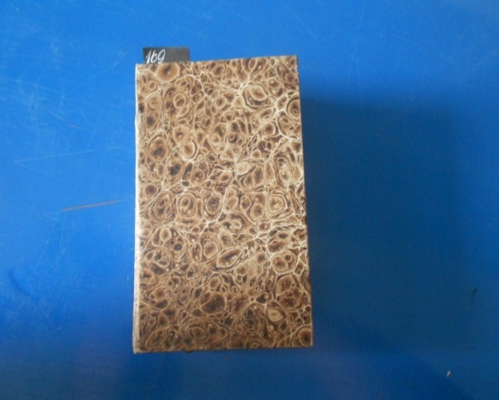
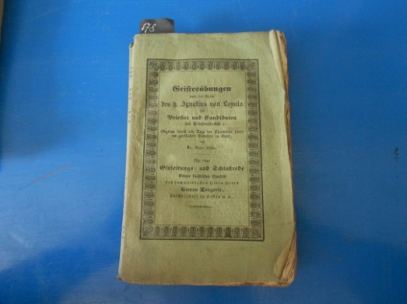
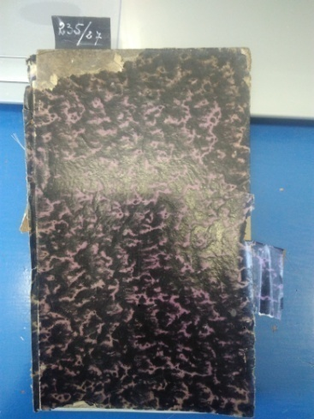
Tento druh vazby není nijak finančně náročný a velmi často se vyskytuje u knih vydané v průběhu 19. století, které tato knihovna obsahuje nejvíce. Často se využívala pro brožury nebo lepenkové desky.
Ovšem u těchto typů vazeb je nutné počítat i s kratší životností a tím pádem častějším poškozením, jak lze vidět například u knihy sign. 279. Mnohokrát se v knihovně u tohoto typu vazby vyskytuje poškození hřbetu, ten je většinou nahrazen papírovým pruhem látky.
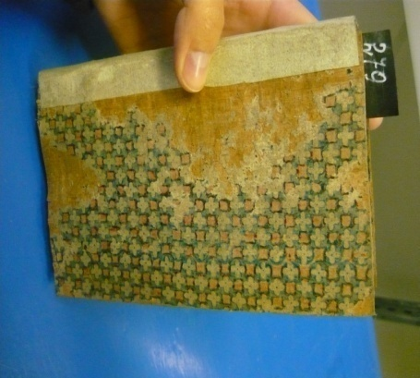
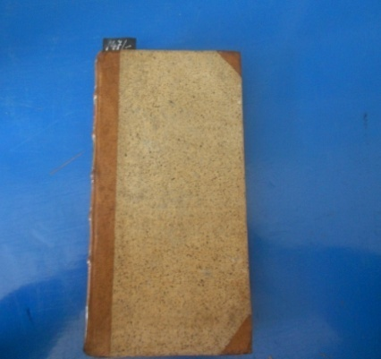
Další častou kombinací vazby, která se ve farní skorošické knihovně vyskytuje je spojení papírové a kožené vazby. Desky jsou zpravidla potažené papírem, zatímco hřbet a rohy kůží. U těchto typů se již setkáváme i se zdobenými hřbety.
Méně častým způsobem potažení desek je plátěná vazba. Kdy desky i hřbet jsou celistvě potaženy látkou, případně kombinace plátěného hřbetu a papírové vazby na deskách, nebo i opačně.Může se jednat o klasické plátno, aksamit, atlas, brokát, hedvábí, moiré a plyš. U sign. 176 si lze povšimnout slepotisku na látkové vazbě, ve formě dekorativní bordury s latinským křížem uprostřed.
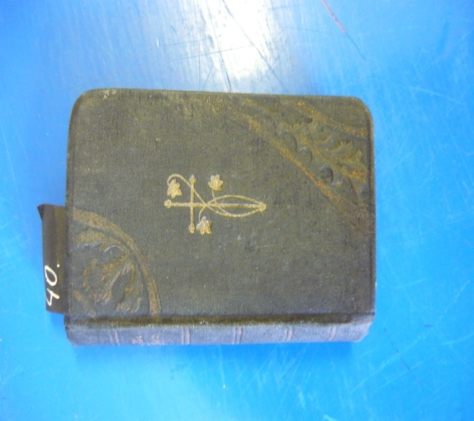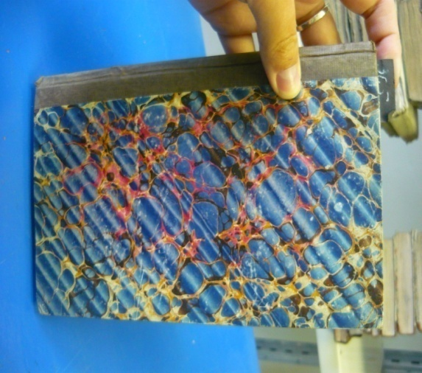

V poslední řadě zmiňuji vazbu koženou, která má hojné zastoupení ve farní knihovně a je,
co se výzdoby desek, hřbetů týče nejzajímavější. Kožená vazba se pravidelně rozděluje na základní bílou a hnědou, zbylé možné barvy u tohoto typu bývá vzácný. V případě skorošické knihovny se zde nachází typ hnědé kůže, kde se jedná o teleninu, hovězinu a občas kozinu.
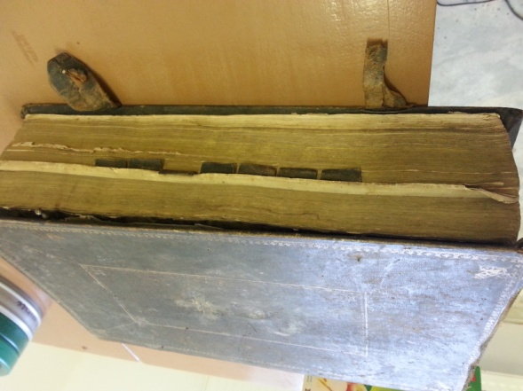
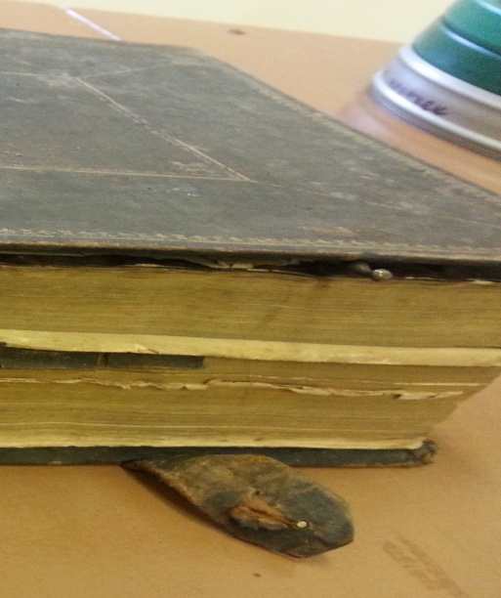
U kožené vazby se můžeme setkat s různými technikami výzdoby, od slepotisku, raženého tisk, zlacení, malování až po řezbu do kůže, barvení, vyšívání, užití kovových, skleněných, slonovinových či kostěných aplikací. Ve farní knihovně se však vyskytuje pouze slepotisk, ražený tisk a zlacení. Z doplňků výzdoby knih, mezi které řadíme kování a spony, vazba reliéfní, se částečně do dnešní doby dochoval breviář, který je opatřen dírkovými koženými sponami s trny zaraženými do hran desky.
Dalším typem spon, dochovaných v knihovně, jsou spony dírkové desková. V tomto případě se jedná taktéž o breviář, ze stejného roku, jako předchozí, breviář je v dobrém stavu.
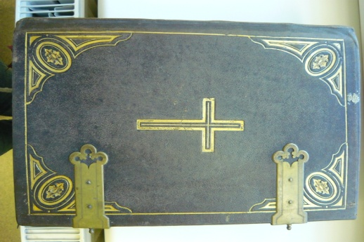
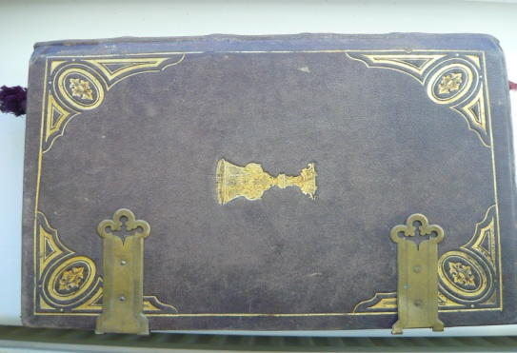
Železné podložky trnů jsou umístěny na horní straně desky, tělo spony se nedochovalo v celé podobě. Na spodní straně desek zůstaly pouze samotné ploché železné podložky. Za zmínku zde stojí i ukázka raženého tisku se zlacením, kde je ražena z přední i zadní desky dominantová kompozice s vnější segmentovou nárožní výplní. Uprostřed přední desky je dominantní jednoduchý zlatý latinský kříž, na zadní straně desky dominuje ve středu zlatý kalich.
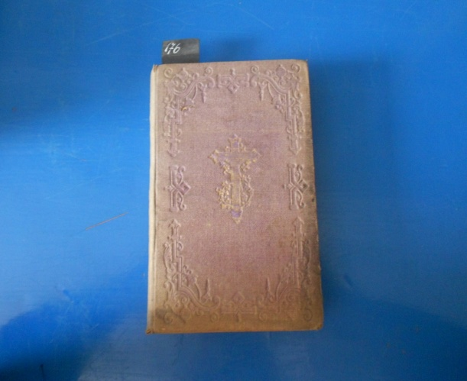
Bordura je druh knižního dekoru užívaného převážně v 70. letech 15. století a sestává se ze čtyř částí, ražena kompaktním štočkem. Nejčastěji užívaná na dedikaci, předmluvy a titulní strany.
Dominantová kompozice, viz sign. 2, která se nacházela po okrajích desek a vytvářela v jejich středu prostor, který byl užíván pro zdůraznění ornamentální či figurální dominanty. Tento způsob zdobení desek měl svůj rozkvět na přelomu 15. - 16. století, kdy se začalo pro vytváření této kompozice používat zlacení. Jejich tvary měli podobu různých geometrických tvarů, od oválných až po kosočtvercové. Pro ražení této výzdoby byly vyráběny celkové plotny nebo složené kolky, kterými se na desky razilo.
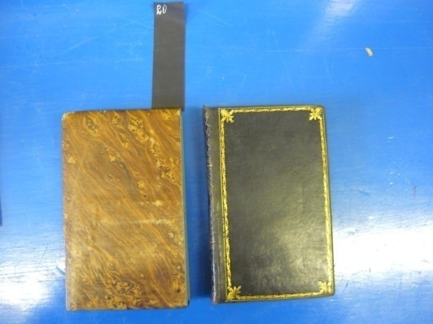
Rámová kompozice, která se také hojně vyskytuje mezi výzdobou knih, uložených ve farní knihovně. Na rozdíl od dominantové kompozice, je tato jednoduchá a patří mezi jedno ze dvou základních typů výzdoby. Skládá se z vnějšího rámu, který může být tvořen několika dalšími rámy, oddělující se od sebe jednouchými či násobnými linkami, případně může být tvořena kolečkem či filetou.
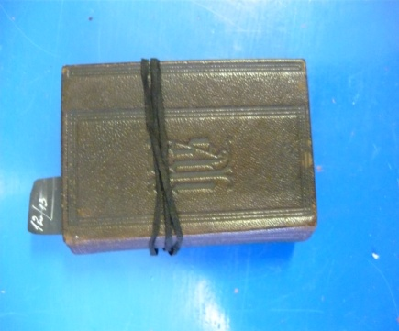
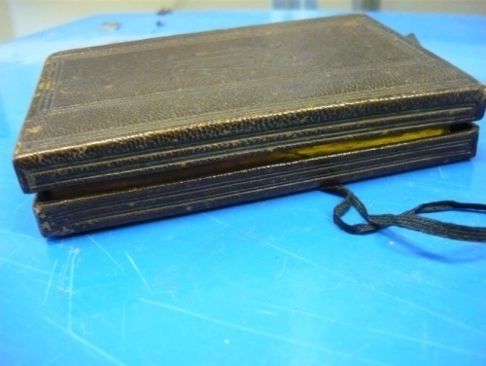
Tento lekcionář obsahující modlitby, byl vydaný v roce 1837 a byl opatřen druhotnou ochranným pouzdrem, tvořeným tvrdým papírem. Další raritou vyskytující se v knihovně je dozajista krabicová vazba. Tento typ vazby byl užívaný ve středověku, ale mimo naše území. Tato vazba pochází z konce 19. století, vnitřní část obsahuje kompletní zlaté přední i zadní přídeští a předsádku. Také ořízka je zcela zlacená.
Výzdoba hřbetu, vzhledem k relativně mladému věku knihovny, má hřbet v tomto prosto spíše funkci informativní, nežli dekorativní, ale dekorativnost a zdobnost jako druhotná funkce se zde nevylučuje a není ani nijak výrazně potlačena. Hřbet knihy je důležitým prvkem ve vazbě knihy, udává knize pevnost a možnost rozevírání knihy a ochranu knižního bloku před vnějšími vlivy. Jak již bylo dříve řečeno, v knihovně se nachází tři typy vazeb, papírové, kožené a plátěné. Všechny tyto tři složky jsou zde zastoupeny. Nejčastěji je hřbet doprovázen připevněným štítkem s uvádějícím názvem knihy.
Technika výzdoby na hřbetech se v knihovně opakuje v podobě zlacení, slepotisku a raženého tisku. Velmi často se zde naskýtá pohled na rozvinutý hřbetní dekor, který byl oblíbený v průběhu 17. - 19. století velmi oblíbený, častým zdobením se zde objevuje i jeho zlacení. V případech mladších a hlavně papírových vazeb se upustilo od zdobeného hřbetu a nahradil jej jednoduchý, hladký hřbet s minimálním zdobením, ne-li žádným.
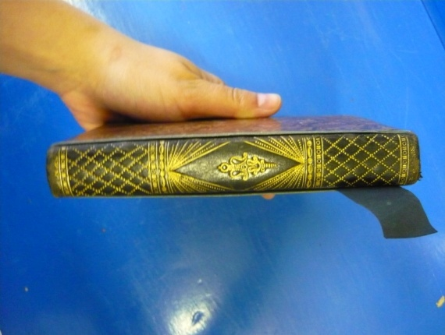
U této knihy je na první pohled zajímavá výzdoba hřbetu. Zde se jedná o zdobení s kosmým mřežováním s kolky v mezipolí a dominantou uprostřed. Techniky výzdoby knihy byla v tomto případě užita zlacením. Kdy se do kůže s předtištěnými vzory naneslo lístkové zlato, které se přes folii znovu vtlačilo do stejných míst. Díky pouzdru si kniha zachovala výzdobu v perfektním stavu.
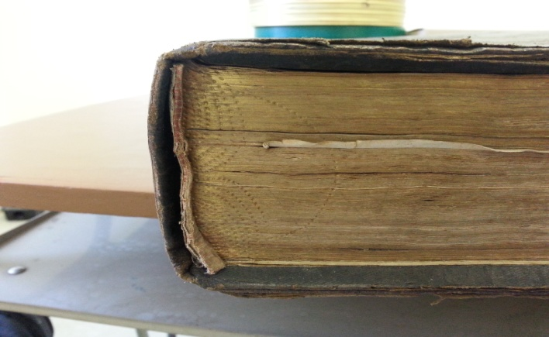
Breviář pochází z první poloviny 18. století a řadí se k nejstarším knihám v knihovně, je v zachovalém stavu, dochovaly se zde kožené záložkové štítky. Za zmínku stojí i zlacená ořízka, která je v horní i dolní části zdobená částečným cizelováním.

Fyzický stav fondu

Vlastníci knih

Schéma katalogizačního programu Bach

Závěr
Ačkoliv se psaní dějiny farního fondu a její knihovny zdá jednoduchým úkolem, narážíme při jejích zpracování na problém nedostatku archivních pramenů. Farní kronika, která se společně s knihou pamětihodnostních záznamů dochovala, byla podstatným pramenem při tvorbě této práce.
Zpracováním již druhé knihovny v jesenickém distriktu pomáhá postupně odhalovat nepříliš zmapované církevní dějiny, školství i běžný život obyvatele této oblasti.
Pro katalogizace knihovny byl použitý program Bach – staré a vzácné tisky, který používá Státní okresní archiv Jeseník a rovněž jej využila při zpracování Žulovské knihovny Mgr. Markéta Poskočilová. Snad zpřístupnění další farní knihovny pomůže novým nebo stávajícím badatelům v rozšiřování si znalostí v této oblasti.

Seznam pramenů a literatury

Prameny

Literatura

Seznam použitých zkratek

Anotace

Jméno a příjmení: Veronika Orlová
Název katedry a fakulty: Katedra historie, Filozofická fakulta
Název diplomové práce: Dějiny a katalog historického fondu farní knihovny Skorošice
Počet znaků: 60 595
Počet příloh:
Počet titulů použité literatury:
Klíčová slova: Skorošice, farní knihovna, farní úřad Skorošice, katalog, Jeseník, církevní dějiny, historie, školství
Anotace: Práce pojednává o církevních dějinách na Jesenicku s ohledem na vývoj farního systému od počátku 13. století až do 20. století. Společně s tímto farním systémem, šlo
od stejného počátku školství, které je důležitou součástí této oblasti. Rozbor této části tvoří polovinu bakalářské práce, ale její hlavní částí práce je rozbor farní knihovny a farního fondu, který je uložen ve Státním okresním archivu v Jeseníkách. Pojednává o vzniku a obsahu knihovny. Způsob uložení knih a jejich dnešní stav. Také je důležitou součástí historie vzniku knihy a lidí spjatých s její výrobou.

Resume

POSKOČILOVÁ, Markéta: Dějiny a katalog farní knihovny Žulová uložené v SOkA Jeseník, Olomouc 2014 (nepublikovaná práce)
PINDUR, David: Světla a stíny barokní církve ve Slezsku, Český Těšín 2015
UHLÍŘ, Dušan: Exil vratislavského biskupa Filipa Gottharda Schaffgotsche na Jánském Vrchu. In: Polská papežská nunciatura v Opavě (Slezsko v církevních dějinách 18. století), Opava 2009
SKŘIVÁNEK, František – TOVAČOVSKÝ, Jaroslav: Vratislavští biskupové v dějinách Slezska, Praha 2004
ZUBER, Rudolf: Osídlení Jesenicka do počátku 15. století, Opava 1972
ZUBER, Rudolf a kolektiv: Jesenicko v období feudalismu do roku 1848, Ostrava 1966
HOSÁK, Ladislav: Historický místopis Moravy a Slezska v letech 1848-1960
Martínek, R. a kol.:Záchrana a inventarizace drobných církevních fondů. Archiválie, knihy, notový materiál a liturgické textilie. Olomouc, 2008.
PINDUR, David: Světla a stíny barokní církve ve Slezsku, Český Těšín 2015, s. 7.
Arcijáhenství: vyšší územní jednotky zachované od poloviny 13. století, navazující na původní velkofarnosti. HLEDÍKOVÁ, Zdeňka- JANÁK, Jan- DOBEŠ, Jan: Dějiny správy českých zemí od počátku státu po současnost, Praha 2005, s. 174
Tamtéž s. 7
Tamtéž s. 7
PINDUR, David: Světla a stíny barokní církve ve Slezsku, Český Těšín 2015, s. 8.
ORLOVÁ, Veronika: Seminární práce k dějinám 19. století, Dějiny farnosti Skorošice v průběhu „dlouhého „19. století, Rýmařov 2016, s. 4 (nepublikovaná seminární práce)
PINDUR, David: Světla a stíny barokní církve ve Slezsku, Český Těšín 2015, s. 14.
Tamtéž s. 14.
UHLÍŘ, Dušan: Exil vratislavského biskupa Filipa Gottharda Schaffgotsche na Jánském Vrchu. In: Polská papežská nunciatura v Opavě (Slezsko v církevních dějinách 18. století), Opava 2009, s. 25.
SKŘIVÁNEK, František – TOVAČOVSKÝ, Jaroslav: Vratislavští biskupové v dějinách Slezska, Praha 2004, s. 71
UHLÍŘ, Dušan: Exil vratislavského biskupa Filipa Gottharda Schaffgotsche na Jánském Vrchu. In: Polská papežská nunciatura v Opavě (Slezsko v církevních dějinách 18. století), Opava 2009, s. 25
Tamtéž s. 26
UHLÍŘ, Dušan: Exil vratislavského biskupa Filipa Gottharda Schaffgotsche na Jánském Vrchu. In: Polská papežská nunciatura v Opavě (Slezsko v církevních dějinách 18. století), Opava 2009, s. 26-27.
Tamtéž s. 27
Tamtéž s. 27
UHLÍŘ, Dušan: Exil vratislavského biskupa Filipa Gottharda Schaffgotsche na Jánském Vrchu. In: Polská papežská nunciatura v Opavě (Slezsko v církevních dějinách 18. století), Opava 2009, s. 28- 29
Tamtéž s. 29
Tamtéž s. 29
SKŘIVÁNEK, František – TOVAČOVSKÝ, Jaroslav: Vratislavští biskupové v dějinách Slezska, Praha 2004, s. 73
UHLÍŘ, Dušan: Exil vratislavského biskupa Filipa Gottharda Schaffgotsche na Jánském Vrchu. In: Polská papežská nunciatura v Opavě (Slezsko v církevních dějinách 18. století), Opava 2009, s. 30
PINDUR, David: Světla a stíny barokní círve ve Slezsku, Český Těšín 2015, s. 10
Tamtéž s. 10
Tamtéž s. 10
Tamtéž s. 10-11
PINDUR, David: Světla a stíny barokní círve ve Slezsku, Český Těšín 2015, s. 12
PINDUR, David: Světla a stíny barokní círve ve Slezsku, Český Těšín 2015, s. 13
ZUBER, Rudolf a kolektiv: Jesenicko v období feudalismu do roku 1848, Ostrava 1966, s. 365
Zemský archiv v Opavě, fond Jezuité Nisa, inv. č. 1., sign. 24 In: http://digi.archives.cz/da/permalink?xid=F6551578237A11E4B501000C29D8B843&scan=1
Codex diplomaticus Silesiae, T. 7 cz.2 Regesten zur schlesischen Geschichte. Zweiter Theil. Bis zum Jahre 1280, Breslau 1835, č. 1383, s. 194
ZUBER, Rudolf a kolektiv: Jesenicko v období feudalismu do roku 1848, Ostrava 1966, s. 366
Codex diplomaticus Silesiae, T.7 cz.2 Regesten zur schlesischen Geschichte. Zweiter Theil. Bis zum Jahre 1280, Breslau 1835, č. 1383, s. 194
ZUBER, Rudolf a kolektiv: Jesenicko v období feudalismu do roku 1848, Ostrava 1966, s. 366
ZUBER, Rudolf: Osídlení Jesenicka do počátku 15. století, Opava 1972, s. 79
Šoltys: název pro vesnického soudce, tento soudce se hlavně vyskytoval na území patřící vratislavskému biskupství. Na území moravském a slezském se používal již známější výraz rychtář. Šoltéství byly svobodné statky, pod které spadala funkce venkovských soudů. Opět na sousedních stranách byly tyto statky nazývány rychtami. ZUBER, Rudolf a kolektiv: Jesenicko v období feudalismu do roku 1848, Ostrava 1966, s. 488
HRADILOVÁ, Jana: Archiv obce Skorošice 1789-1945 (1946), Jeseník 2012, s. 2
ZUBER, Rudolf a kolektiv: Jesenicko v období feudalismu do roku 1848, Ostrava 1966, s. 370
ZUBER, Rudolf: Osídlení Jesenicka do počátku 15. století, Opava 1972, s. 79
SKŘIVÁNEK, František – TOVAČOVSKÝ, Jaroslav: Vratislavští biskupové v dějinách Slezska, Praha 2004, s. 24
ZUBER, Rudolf a kolektiv: Jesenicko v období feudalismu do roku 1848, Ostrava 1966, s. 473
Tamtéž s. 473
SKŘIVÁNEK, František – TOVAČOVSKÝ, Jaroslav: Vratislavští biskupové v dějinách Slezska, Praha 2004, s. 29
Tamtéž s. 473
ZUBER, Rudolf a kolektiv: Jesenicko v období feudalismu do roku 1848, Ostrava 1966, s. 474
Tamtéž s. 474
HOSÁK, Ladislav: Historický místopis Moravy a Slezska v letech 1848-1960, Ostrava 1967, s. 393
ZUBER, Rudolf a kolektiv: Jesenicko v období feudalismu do roku 1848, Ostrava 1966, s. 366-367
SKŘIVÁNEK, František – TOVAČOVSKÝ, Jaroslav: Vratislavští biskupové v dějinách Slezska, Praha 2004, s. 48
ZUBER, Rudolf a kolektiv: Jesenicko v období feudalismu do roku 1848, Ostrava 1966, s. 367
Tamtéž s. 367
Tamtéž s. 367
ZUBER, Rudolf a kolektiv: Jesenicko v období feudalismu do roku 1848, Ostrava 1966, s. 137
ZUBER, Rudolf a kolektiv: Jesenicko v období feudalismu do roku 1848, Ostrava 1966, s. 368-369
ZUBER, Rudolf a kolektiv: Jesenicko v období feudalismu do roku 1848, Ostrava 1966, s. 371
Státní okresní archiv Jeseník, fond Farní úřad Skorošice, inv. č. 161, sign. Vli, Novodobý český překlad farní kroniky z let 1783-1931, doplněný úvodem doplněný úvodem (s retrospektivou k r. 1284) a kronikářskými zápisy z let 1932-1956
ZUBER, Rudolf: Osídlení Jesenicka do počátku 15. století, Ostrava 1972, s. 79
ZUBER, Rudolf: Osídlení Jesenicka do počátku 15. století, Ostrava 1972, s. 80-81
ZUBER, Rudolf: Osídlení Jesenicka do počátku 15. století, Ostrava 1972, s. 82
Tamtéž s. 83
Tamtéž s. 84
ZUBER, Rudolf a kolektiv: Jesenicko v období feudalismu do roku 1848, Ostrava 1966, s. 371
Tamtéž s. 371
ZUBER, Rudolf a kolektiv: Jesenicko v období feudalismu do roku 1848, Ostrava 1966, s. 371
ZUBER, Rudolf a kolektiv: Jesenicko v období feudalismu do roku 1848, Ostrava 1966, s. 137.
Tamtéž s. 371
In: http://images.archives.cz/mrimage/common/proxy/cz/archives/CZ-227101010/inventare/dao/documents/0001/6fa7313a8eb911e19932f04da233c589.pdf [citováno 4. 4. 2019]
In:http://farnostskorosice.cz/domovsk%C3%A1%20str%C3%A1nka/duchovn%C3%AD%20spr%C3%A1vci%20farnosti.html [citováno 4. 4.2019]
ZUBER, Rudolf a kolektiv: Jesenicko v období feudalismu do roku 1848, Ostrava 1966, s. 372
ZUBER, Rudolf a kolektiv: Jesenicko v období feudalismu do roku 1848, Ostrava 1966, s. 137
ZUBER, Rudolf a kolektiv: Jesenicko v období feudalismu do roku 1848, Ostrava 1966, s. 138
Tamtéž, s. 372
Tamtéž, s. 137
Tamtéž, s. 372
Tamtéž, s. 368
Tamtéž, s. 139
SKŘIVÁNEK, František – TOVAČOVSKÝ, Jaroslav: Vratislavští biskupové v dějinách Slezska, Praha 2004, s. 79
ZUBER, Rudolf a kolektiv: Jesenicko v období feudalismu do roku 1848, Ostrava 1966, s. 478
ZUBER, Rudolf a kolektiv: Jesenicko v období feudalismu do roku 1848, Ostrava 1966, s. 346
Tamtéž, s. 359
Tamtéž, s. 396
Státní okresní archiv Jeseník, fond Farní úřad Skorošice, inv. č. 161, sign. Vli, Novodobý český překlad farní kroniky z let 1783-1931, doplněný úvodem doplněný úvodem (s retrospektivou k r. 1284) a kronikářskými zápisy z let 1932-1956, In: http://digi.archives.cz/da/permalink?xid=34084CA561974538B45F764D7A0E4DE9&scan=22
ZUBER, Rudolf a kolektiv: Jesenicko v období feudalismu do roku 1848, Ostrava 1966, s. 403
Tamtéž, s. 410
Tamtéž, s. 444
Tamtéž, s. 372
Státní okresní archiv Jeseník, fond Farní úřad Skorošice, inv. č. 161, sign. Vli, Novodobý český překlad farní kroniky z let 1783-1931, doplněný úvodem doplněný úvodem (s retrospektivou k r. 1284) a kronikářskými zápisy z let 1932-195, In: http://digi.archives.cz/da/permalink?xid=34084CA561974538B45F764D7A0E4DE9&scan=29
Státní okresní archiv Jeseník, fond Farní úřad Skorošice, inv. č. 158, Farní kronika (kniha pamětihodných záznamů) 1673- 1754 In: http://digi.archives.cz/da/permalink?xid=E381BB96C640457FA7C5D8F7F59EB9A6&scan=7
ZUBER, Rudolf a kolektiv: Jesenicko v období feudalismu do roku 1848, Ostrava 1966, s. 372
Tamtéž, s. 372.
Státní okresní archiv Jeseník, fond Farní úřad Skorošice, inv. č. 158, Farní kronika (kniha pamětihodných záznamů) 1673- 1754 In: http://digi.archives.cz/da/permalink?xid=E381BB96C640457FA7C5D8F7F59EB9A6&scan=33
Státní okresní archiv Jeseník, fond Farní úřad Skorošice, inv. č. 158, Farní kronika (kniha pamětihodných záznamů) 1673- 1754 In: http://digi.archives.cz/da/permalink?xid=E381BB96C640457FA7C5D8F7F59EB9A6&scan=45
Státní okresní archiv Jeseník, fond Farní úřad Skorošice, inv. č. 159, Farní kronika, Skorošice In: http://digi.archives.cz/da/permalink?xid=544C557F932A418890F14605D2817CDA&scan=31
ZUBER, Rudolf a kolektiv: Jesenicko v období feudalismu do roku 1848, Ostrava 1966, s. 373
Státní okresní archiv Jeseník, fond Farní úřad Skorošice, inv. č. 159, Farní kronika, Skorošice In: http://digi.archives.cz/da/permalink?xid=544C557F932A418890F14605D2817CDA&scan=5
Hlaváček, Ivan: Dějiny knihoven a knihovnictví, přehledné dějiny českých a moravských knihoven do počátku novověku (cca 1526), Praha 2002, s. 79
Hlaváček, Ivan: Dějiny knihoven a knihovnictví, přehledné dějiny českých a moravských knihoven do počátku novověku (cca 1526), Praha 2002, s. 80
VOIT, Petr: Encyklopedie knihy In: https://www.encyklopedieknihy.cz/index.php/Vazba [cit. 24.4. 2019]
sign. 169
sign. 179
sign. 235/27
sign. 176
VOIT, Petr: Encyklopedie knihy In: https://www.encyklopedieknihy.cz/index.php/Vazba [cit. 24.4. 2019]
sign. 147/I
sign. 40
sign. 305
Martínek, R. a kol.: Záchrana a inventarizace drobných církevních fondů. Archiválie, knihy, notový materiál a liturgické textilie. Olomouc, 2008, s. 121
Martínek, R. a kol.: Záchrana a inventarizace drobných církevních fondů. Archiválie, knihy, notový materiál a liturgické textilie. Olomouc, 2008, s. 121
sign. 2
sign. 2
VOIT, Petr: Encyklopedie knihy In: https://www.encyklopedieknihy.cz/index.php/Vazba [cit. 24.4. 2019]
sign. 20
VOIT, Petr: Encyklopedie knihy In: https://www.encyklopedieknihy.cz/index.php/Vazba [cit. 24.4. 2019]
sign. 20
sign. 12/13
VOIT, Petr: Encyklopedie knihy In: https://www.encyklopedieknihy.cz/index.php/Vazba [cit. 25.4. 2019]
Rozdíly mezi slepotiskem a raženým tiskem jsou minimální. Ražená technologie se liší použitím tiskařské barvy, barevným pudrem i folií. (Martínek, R. a kol.: Záchrana a inventarizace drobných církevních fondů. Archiválie, knihy, notový materiál a liturgické textilie. Olomouc, 2008, s. 122)
sign. 12/13
Martínek, R. a kol.: Záchrana a inventarizace drobných církevních fondů. Archiválie, knihy, notový materiál a liturgické textilie. Olomouc, 2008, s. 122
Breviář: liturgická příručka s výňatky z latinských textů, určených ke každodennímu užívání v církevních kruzích.(In:https://www.encyklopedieknihy.cz/index.php/Brevi%C3%A1%C5%99_(ti%C5%A1t%C4%9Bn%C3%A1_kniha) [cit. 25. 4. 2019]
Cizelování je jemné rytí, většinou jehlou. Pro tento typ zdobení se užívala buď celá plocha ořízky, nebo její části. (In:https://www.encyklopedieknihy.cz/index.php/O%C5%99%C3%ADzka_(ti%C5%A1t%C4%9Bn%C3%A1_kniha) [cit. 25. 4. 2019])

